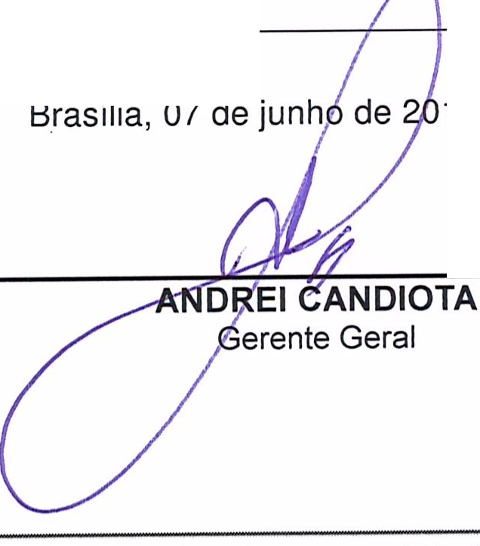SER VI CO PÚBLICO FEDERAL
Consélho de Arquitetura e Urbanismo do Brasil Gerência Geral

PORTARIA GERÊNCIA GERAL Nº 49, DE 07 DE JUNHO DE 2018

Promove substituição temporária no Quadro de Pessoal Efetivo do CAU/BR, e dá outras providências.

O Gerente Geral do Conselho de Arquitetura e Urbanismo do Brasil (CAU/BR) , no uso das atribuições que lhe confere a Portaria PRES nº 55, de 21 de fevereiro de 2014, atendendo ao disposto na Portaria Normativa nº 33, de 17 de abril de 2015, combinada com a Portaria Normativa nº 48, de 11 de agosto de 2016, e tendo em vista o contido no Memo. CAU/BR 025/2018-GERFIN de 29 de maio de 2018 e tendo em vista a Portaria Presidencial nº 207, de 31 de outubro de 2017.

RESOLVE:

Art. 1º. Promover a seguinte substituição temporária no Quadro de Pessoal Efetivo do CAU/BR:

SUBSTITUÍDO:

Nome: Kleubo da Silva Ferreira
Emprego: Profissional de Suporte Técnico - Assistente Administrativo
Lotação: Gerência de Orçamento e Finanças
Salário: R$ 4.280,61
Período de Afastamento: 01/06/2018 a 15/06/2018

SUBSTITUTO:

Nome: Rodri o Almeida Poten Revoredo
Emprego: Profissional de Suporte Técnico - Assistente Administrativo
Lotação: Gerência de Orçamento e Finanças
Período de substitui ão: 01/06/2018 a 15/06/2018
Remuneração por substituição:
[ ] Remuneração correspondente ao emprego objeto da substituição
(Portaria Normativa nº 48, de 11/08/2016, art. 3º e Portaria Normativa nº 33, de 17/04/2015, art.
3°, inciso li .
[X] Gratificação de 30% (trinta por cento) do salário base do substituído
(Portaria Normativa nº 48, de 11/08/2016, art. 3º e Port · Normativa nº 33, de 17/04/2015 , art.
3°, inciso 1 .
Art. 2º. Esta Portaria entra em vigor nesta data.
18.

setor comercial sul (SCS), Quadra 2, Bloco e - Ed. serra Dourada, salas 401 a 409 I CEP: 70.300·902 srasili a/ OF l Telefone: (61) 3204·9500
www .caubr. gov.br

SERVIÇO PÚBLICO FEDERAL
Conselho de Arquitetura e Urbanismo do Brasil

Gerência de Orçamento e Finanças

Memo. CAU/BR nº. 025/2018- GERFIN

Brasília, 29 de maio de 2018.

Ao Senhor Gerente Geral

Assunto: Substituição interna de funções.

Prezado Senhor,

- Para os fins da Portaria Normativa CAU/BR nº 33, de 17 de abril de 2015, combinada com a Portaria Normativa CAU/BR nº 48, de 11 de agosto de 2016, informo o seguinte afastamento e a substituição de pessoal a serviço da Gerência de Orçamento e Finanças:

Substituído: KLEUBO DA SILVA FERREIRA
Emprego: PST - 01 Assistente Administrativo
Lotação: Gerência de Orçamento e Finanças
Salário: R$ 4.280,61
Motivo: Férias + Compensação de horas
Período: 15 (quinze) dias
Termo inicial: 01/06/2018.
Termo final: 15/06/2018.

Substituto: RODRIGO ALMEIDA POTENGY REVOREDO
Emprego: PST 01 - Assistente Administrativo
Lotação: Gerência de Orçamento e Finanças

- Neste período o Rodrigo Almeida Potengy Revoredo - PST 01 - Assistente Administrativo fará a substituição cumulativa desempenhando as atividades do emprego de provimento efetivo originário relacionado às atividades da Gerência de Orçamento e Finanças.
- Por fim, ressalta-se que a referida substituição atende também aos requisitos do artigo 2°, parágrafo único, da Portaria Normativa nº 33, de 17 de abril de 2015.
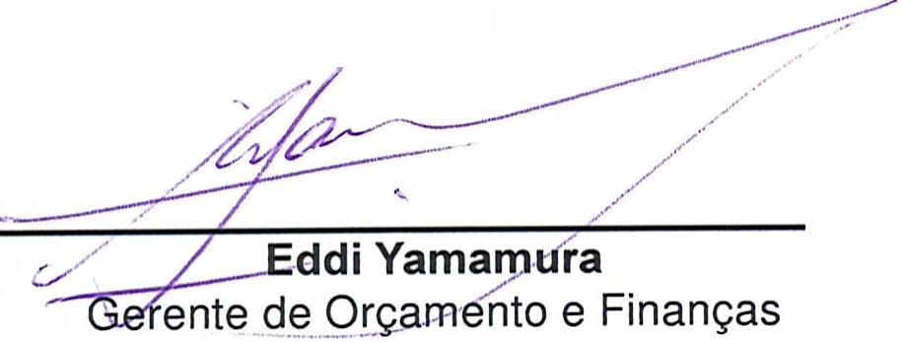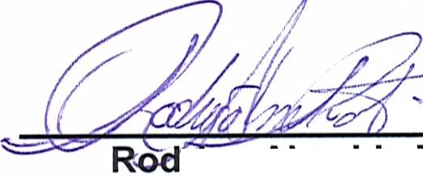Ciente:
Respeitosamente,

1'190 Almeida Potengy Revoredo

PST 01 - Assistente Administrativo

setor comercial sul (ses), Quadra 2, Bloco e - Ed. Serra Dourada, Salas 401 a 409 I CEP: 70.300-902 Brasília/DF I Telefone: (61) 3204-9500
www.caubr.gov.br

